建设用地规划许可（延期）
服务指南
武汉经济技术开发区行政审批局
2019年3月15日发布
2019年3月15日实施
建设用地规划许可（延期）服务指南
一、适用范围
本服务指南适用于法人办理建设用地规划许可（延期）业务
二、基础要素
（一）事项名称
建设用地规划许可（延期）
（二）事项代码
42011300000034718150900100418004
（三）办件类型
其他 承诺件 即办件
（四）申请形式
窗口申请 网上申请
（五）服务对象
自然人 法人 其他组织
（六）受理机构
武汉经济技术开发区行政审批局
（七）实施机构
武汉经济技术开发区行政审批局
（八）联办机构
无
（九）监察机构
区监察局
（十）设定依据
1、《中华人民共和国城乡规划法》；2、《湖北省城乡规划条例》；3、《武汉市城市规划条例》；4、《武汉市城市建筑规划管理技术规定》；5、《武汉市国土规划局建设工程项目行政审批工作手册》。
（十一）受理要求
1.申请时限
无
2.受理条件
（1）企业建设用地规划许可证符合延期条件，并于证书到期前一个月提出申请。
3.禁止性要求
无
（十二）数量限制
无
（十三）法定办结时限
法定办理时限：20 个工作日。
（十四）承诺办结时限
承诺办理时限：2 个工作日。
（十五）申请材料
建设用地规划许可（延期）申请材料
序号 | 材料名称 | 材料来源 | 材料要求 | 材料性质 | 材料份数
1 | 申请表 | 申请人自行准备 |  | 电子版和纸质版 | 原件 1份
2 | 申请报告 | 申请人自行准备 |  | 电子版 | 原件 1份
3 | 《建设用地规划许可证》 | 国土规划部门核发的证件（可在电子证照库调取） |  | 纸质版 | 原件 1份
4 | 业法人工商执照或组织机构代码和法定代表人身份证明（委托他人申报手续的还应提供由法定代表人出具的委托书和被委托人身份证明） | 申请人自行准备（可在电子证照库调取） |  | 纸质版 | 复印件 1份
其他要求： 以上资料注明复印件的，复印件应加盖申报单位公章，申请时提供原件核对。需要补充资料的，根据需要提供。
（十六）结果名称
1.建设用地规划许可证
（十七）结果样本
结果样本见附件
（十八）收费
本行政许可事项不收费
（十九）办理时间
周一至周五： 上午8:30-12:00 下午:14:00-17:00
（二十）办理地点
武汉经济技术开发区东风大道88号政务服务中心大厅一楼B区.建设项目综合窗口
交通指引:公交：208路、213路、272路、335路、760路-三角湖东风一路公交站 地铁：武汉地铁3号线-体育中心站D出口
网上办事地址:http://zwfw.hubei.gov.cn/
（二十一）中介服务
无
（二十二）办理流程图
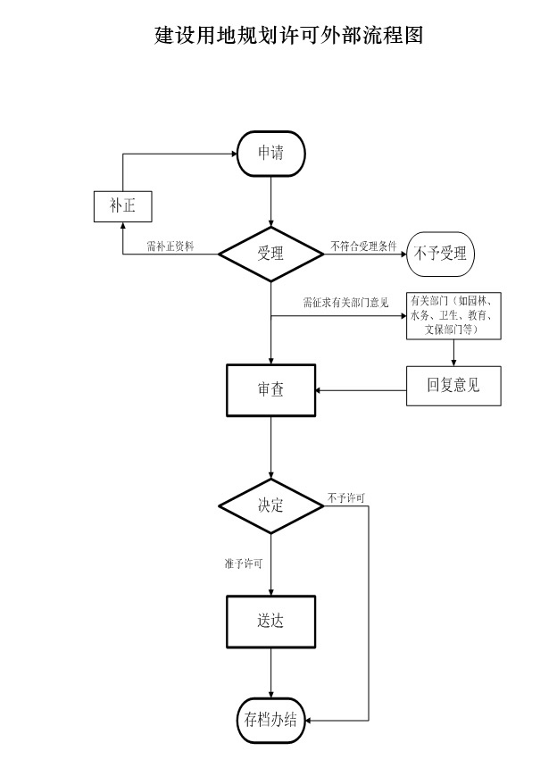
三、办理流程
（一）申请
提交项目申请
（二）受理
公示应当提交的材料，一次性告知补正材料，依法受理或不予受理（不予受理应当告知理由）。
（三）审查
审查申请材料。
（四）决定
作出行政许可或者不予行政许可决定，法定告知(不予许可的应当书面告知理由) 。
（五）送达
准予许可的，制发许可证书，送达并信息公开。
四、办理服务
（一）预约办理
无
（二）咨询
咨询方式： 行政审批局规划科：027-84756886 办公详细地址： 分局（区局）：武汉经济技术开发区东风大道88号市民服务中心；
（三）进程与结果查询
无
（四）物流快递
无
（五）网上支付
无
（六）常见问题
无
五、申请人权利和义务
（一）监督投诉
1．市长热线：027-12345； 2．区监察局举报投诉中心：武汉经济技术开发区东风大道88号市民服务中心，投诉电话：027-84892827。
（二）申请人义务
申请人义务：本表填报内容及提交的所有资料的原件或复印件及其内容是真实的。如因 虚假而引起的法律责任，概由申请者承担，与审批（核准）机关无关。
附件：
1.【申请表】建设项目选址意见书和建设用地规划许可证更名、补办、延期.doc;（范本）
2.【申请表】建设项目选址意见书和建设用地规划许可证更名、补办、延期.doc;（空表）
3.【样表】建设项目选址意见书和建设用地规划许可证延期申请报告.doc;（范本）
4.【样表】建设项目选址意见书和建设用地规划许可证延期申请报告.doc;（空表）
5.建设用地规划许可.jpg（结果样本）

